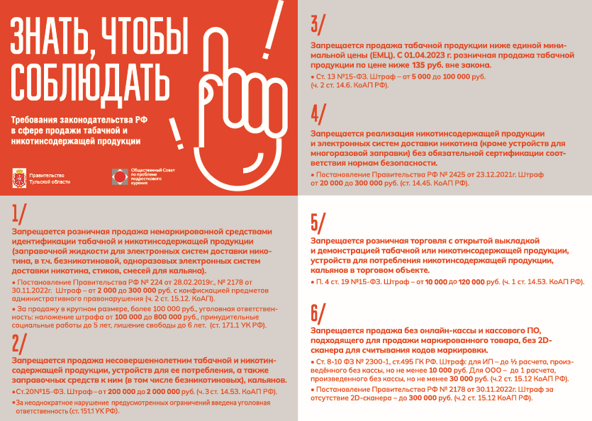

Ссылка для скачивания картинки: <https://disk.yandex.ru/i/CUGuI3Rt7JE4IA>

Уважаемые предприниматели, представители предприятий торговли!

Обращаем ваше внимание на необходимость соблюдения законодательства в сфере продажи табачной и никотинсодержащей продукции. Представляем вашему вниманию памятку, в которой содержатся основные требования при реализации сигарет и вейпов в точках продаж.

Просим вас обратить внимание персонала на выполнении указанных требований законодательства. Соблюдение перечисленных законодательных норм обезопасит вас и ваших покупателей.